**Тест Кейс для «Расчет времени работы сотрудников» подсистема «Сотрудники»**

***Сценарий №1***

**Цель теста:** создать документ «**Расчет времени работы сотрудников**»  
**Этапы тестирования:**

Как *Табельщик* я хочу

*Создавать документы расчета времени работы сотрудников*

чтобы *отражать документы расчета времени работы сотрудников в 1С ГДП*

1. Открыть подсистему **«Сотрудники»**
2. Выбрать подраздел «**Учет работы сотрудников**»
3. Выбрать «**Расчеты времени работы сотрудников**»

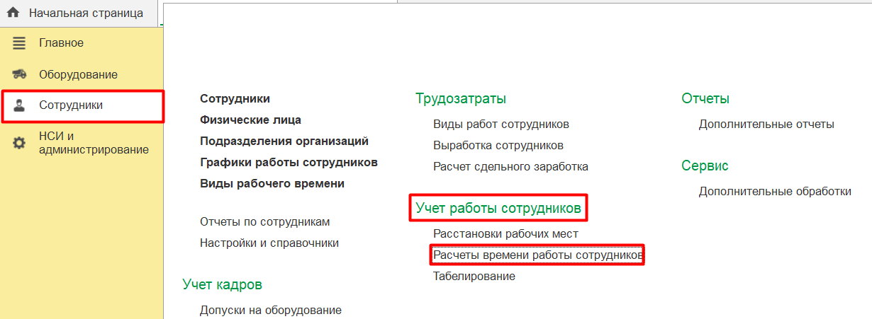

1. Нажать кнопку *Создать*
2. В поле **Месяц** ввести путем выбора «Февраль»
3. В поле **Закрывать по** ввести путем выбора «28.03.2023»
4. В поле **Организация** ввести путем выбора «Разрез "Полевой"»
5. Во вкладке **Основное** в поле **Подразделение** ввести путем выбора «Авто-транспортный участок»

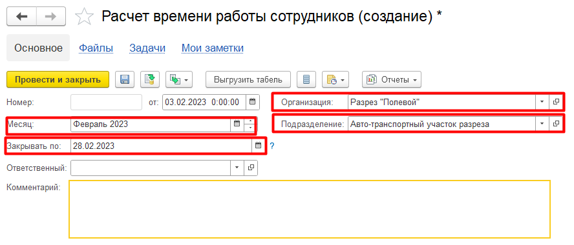

1. Нажать **Провести и закрыть**

**Результат тестирования**: Документ создан в базе данных и отображается в окне «**Расчет времени работы сотрудников**».

